
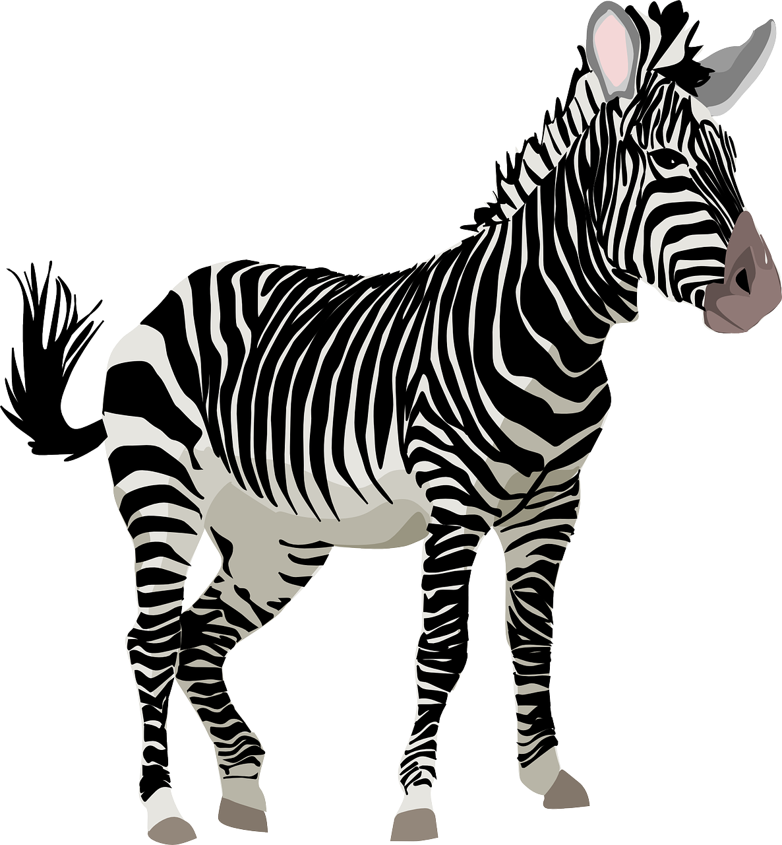
Problème 5 :
Qu’est-ce que la Biodiversité ?

Introduction
Chaque année, le 22 mai est la journée internationale de la biodiversité.
Qu’est-ce que la Biodiversité ? A-t-elle toujours été la même sur Terre ?

Activité 1 : Étudions la biodiversité actuelle
- Définition de biodiversité en se basant sur l’étymologie : du grec Bio = vie et du mot latin « diversité » qui veut dire « variété »
La biodiversité désigne l'ensemble des êtres vivants ainsi que les écosystèmes dans lesquels ils vivent.

- Un écosystème est un ensemble d'êtres vivants qui vivent dans un même milieu et qui interagissent entre eux.
- Image complétée :

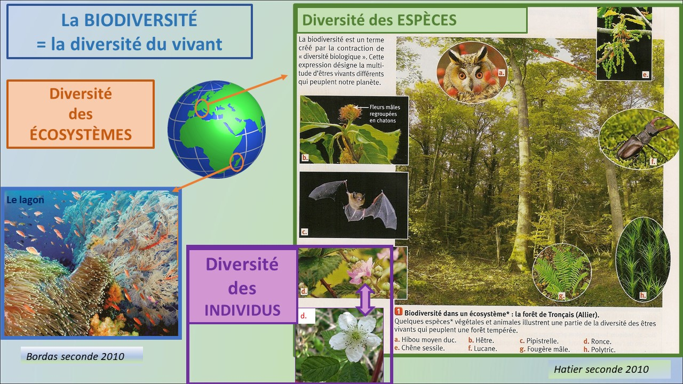

Pour renforcer la notion :
Vidéo « Un jour une question » : https://www.youtube.com/watch?v=tTOIxbmxwd8



Activité 2 : Étudions la biodiversité du passé


- Images remises dans l’ordre :
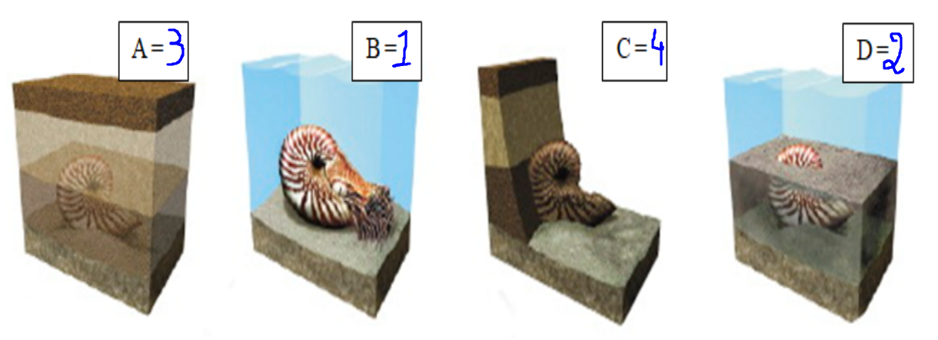
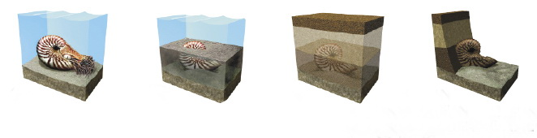

- L’être vivant meurt et se dépose au fond d’un lac ou de la mer. Il est recouvert par des débris de roches apportés par les rivières et que l’on appelle des sédiments. En quelques milliers d’années, il finit par se transformer en pierre et prend alors le nom de fossile. Suite à des mouvements de terrain, le fond de la mer se retrouve en surface : en raison de l’érosion, la roche s’use laissant apparaître le fossile.
- Sur cette image, il y a une couche de roche non transformée, une couche avec un squelette de dinosaure et une couche avec un squelette de poisson. Au-dessus de ces trois couches il y a une couche très fine avec de l'herbe. Il y a donc au total 3 couches dans le sous-sol (sous la couche de l’herbe).

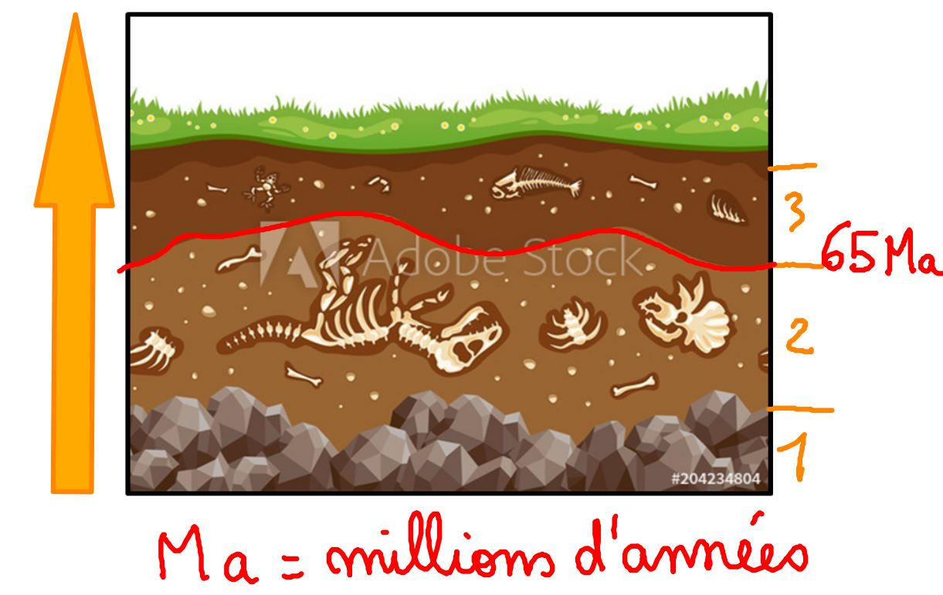
- Les dinosaures ont disparu de la troisième couche.

- Les dinosaures ont disparu il y a 65 Millions d’années, ainsi la deuxième couche de roche a cessé de se former il y a 65Ma.

Activité 3 : Les fossiles permettent de reconstituer les paysages du passé

- Pour reconstituer le paysage à l’époque du fossile, on regarde dans quel milieu vit l’être vivant actuel qui lui ressemble le plus : l’animal du passé devait certainement vivre dans les mêmes conditions que l’animal d’aujourd’hui. C’est le principe de l’actualisme.
Ainsi on peut sur cette image, relier un fossile à un être vivant actuel. Attention les lézards ne descendent pas des dinosaures ! Ils existaient déjà à leur époque. Ce sont des groupes cousins tout comme les crocodiles ! Par contre une chose est sûre, c'est que les oiseaux descendent des dinosaures ! On en a la preuve car certains dinosaures avaient des plumes ^^
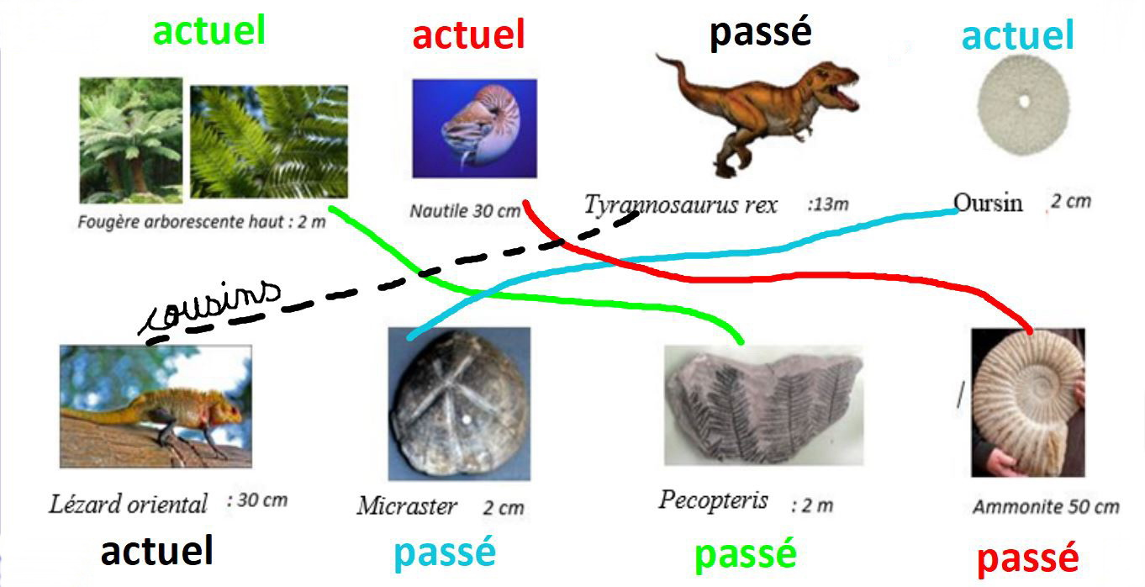

- Classification complétée :
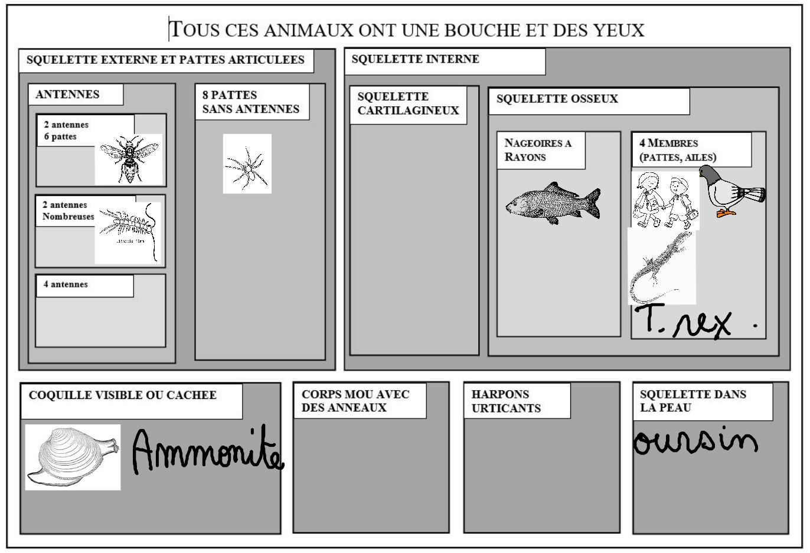

- Complète le tableau ci-dessous, en utilisant tes connaissances personnelles et la frise chronologique des temps géologiques.

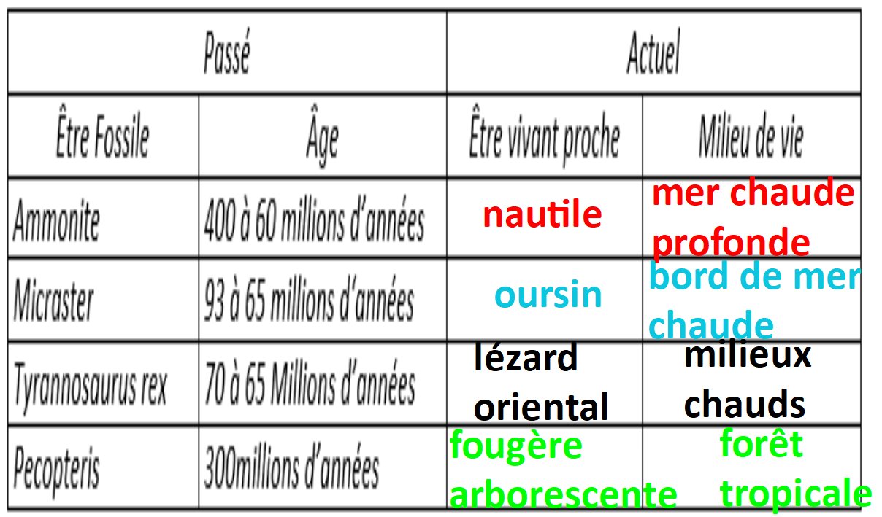

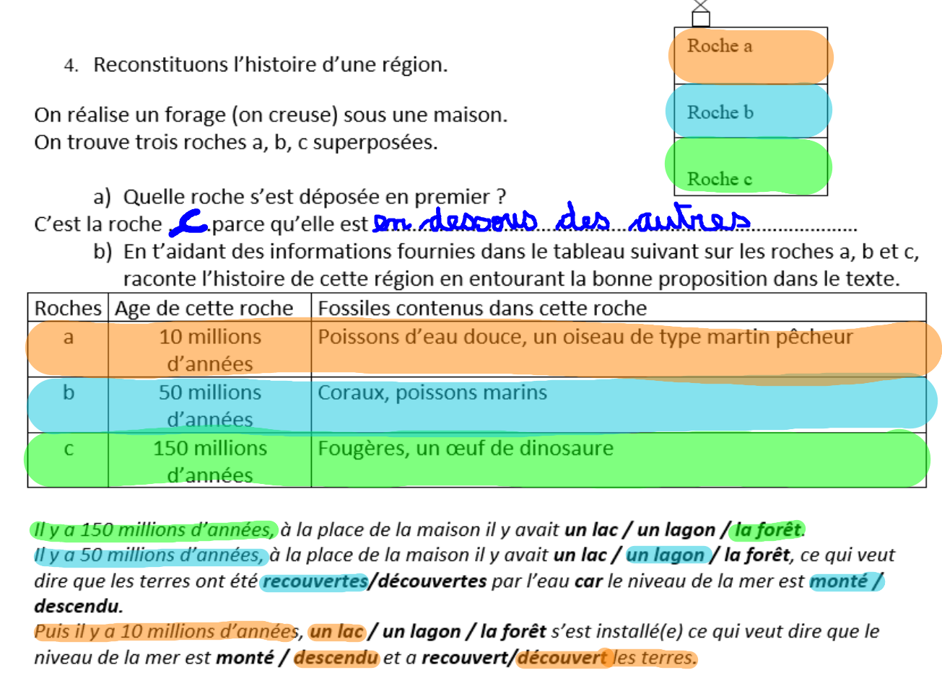

ECRIRE en Rouge dans le cahier

Les lézards existaient déjà du temps des dinosaures, ce sont des groupes cousins. Certains groupes de dinosaures avaient des plumes et sont donc les ancêtres des oiseaux.

Activité 4 : L’image que nous nous faisons du passé n’est pas toujours vraie

- Image

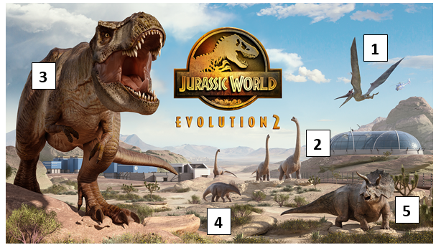

- Frise complétée
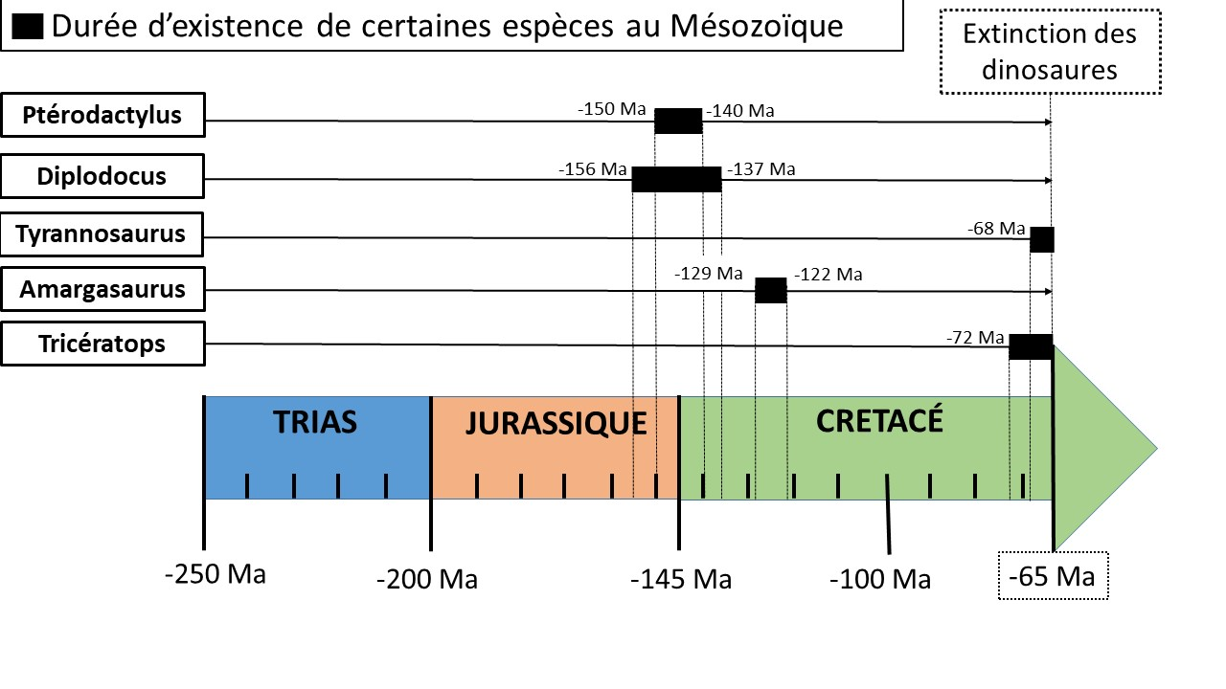

- Réponse au problème de départ : ces espèces n’ont pas toutes existé en même temps. Parmi les dinosaures, seuls les Tyrannosaurus et les Tricératops ont vécu ensemble juste avant la disparition du groupe. Le Ptérodactyle a vécu en même temsp que le diplodocus.

Bilan problème 5 :
La biodiversité désigne la diversité du monde vivant. On observe trois niveaux de biodiversité : celle des écosystèmes, celle des espèces et celle des individus. La biodiversité du passé est différente de celle d’aujourd’hui.
Les fossiles sont les restes ou les empreintes, dans une roche, d’êtres vivants du passé.
Pour reconstituer le paysage à l’époque du fossile, on regarde dans quel milieu vit l’être vivant actuel le plus proche : c’est le principe de l’actualisme.

Episode dino train trop chaud : https://www.youtube.com/watch?v=Cr68wEHUuUc&list=PL-oMWcAf9lLnz5bc4wwSUer242WpUAz5U&index=2&t=32s


FICHE DE RÉVISION PROBLEME 5
Capacités évaluées
- C 4.2a, C 4.2b, C 4.2c et C 4.2d Exploiter un document constitué de divers supports : tableau, graphique, frise des temps géologiques

- C 4.3a et C 4.3c Utiliser différents modes de représentation formalisés : tableau, frise des temps géologiques
- C 7.2 Se situer dans le temps et dans l’évolution des espèces.
Connaissances évaluées :
- Savoir ce que veut dire « biodiversité »
Exercices :
3E4, 4A1, 4B6, 4C2, 4C3
- Connaître les 3 niveaux d’observation de la biodiversité (biodiversité des écosystèmes ;
des espèces et des individus).
- Savoir ce qu’est un fossile et comment il se forme
- Savoir comment reconstituer un paysage du passé grâce aux fossiles.
- Savoir indiquer une période d’existence sur une frise des temps géologiques.

